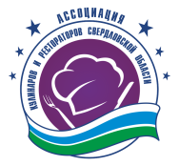 |  |  |  |  | 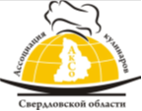
  
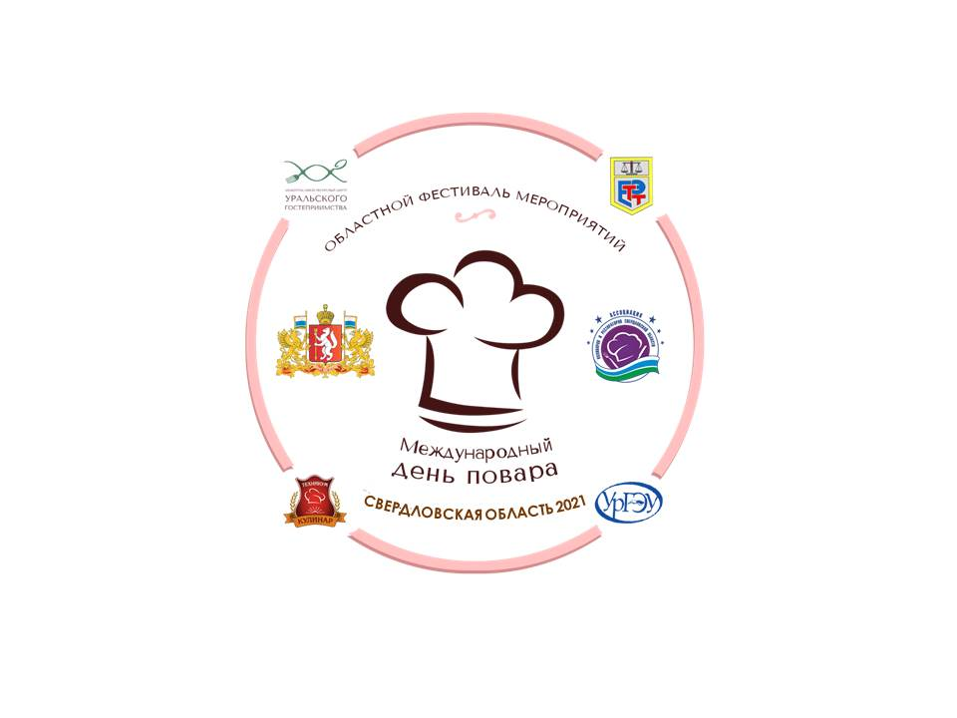
Областной Фестиваль мероприятий,
посвященный Международному
Дню повара -2022

СЕДЬМОЙ ОБЛАСТНОЙ МОЛОДЕЖНЫЙ КОНКУРС ПО КУЛИНАРИИ

ОБЩИЕ ПОЛОЖЕНИЯ

- Цель проведение Конкурса – обеспечение реализации государственной политики в области здорового питания, определение перспективных тенденций и направлений развития индустрии питания и гостеприимства.
- Проведение Конкурса ориентировано на совершенствование профессионального мастерства работников предприятий общественного питания, культуры обслуживания, выявление лидеров в сфере общественного питания, а также на обмен опытом, повышение престижа и значимости профессии, помощь в профессиональной ориентации молодежи и привлечение кадров в сферу общественного питания.
- К участию в Конкурсе приглашаются студенты профессиональных образовательных учреждений: колледжей, вузов, готовящих специалистов для индустрии гостеприимства (услуги, общественное питание), а также молодежь в возрасте до 25 лет, осуществляющая профессиональную деятельность в отрасли общественного питания.
- Судейство осуществляет бригада профессионального жюри, большинство из которых являются международными судьями WACS, рестораторы, эксперты индустрии питания.
- Заявки на участие в Конкурсе принимаются до 14 октября 2022 года и подлежат регистрации в день подачи. С момента регистрации заявки заявитель приобретает статус участника. Заявка подается в оргкомитет по утвержденной форме на электронную почту, указанную в паспорте проекта или лично в Министерство агропромышленного комплекса и потребительского рынка Свердловской области, по адресу: г. Екатеринбург, ул. Р. Люксембург, 60,кабинет 320. Форма заявки прилагается.
- Участие в конкурсе без регистрационного взноса.
- Участники выступают в поварской куртке, брюки/юбка (черного цвета, или любого цвета одинакового для всей команды), фартук, специальная обувь, головной убор, джинсы не допускаются.
- Конкурс проходит в номинации - Арт-класс (индивидуальное участие без дегустации)
- Количество участников Конкурса не ограничено.
ЗАДАНИЯ И УСЛОВИЯ УЧАСТИЯ В КОНКУРСЕ

Номинация Арт-класс.

Работы в номинации Арт-класс - индивидуальное участие без дегустации.
Участники могут представить работы, выполненные в виде картин, панно, художественных композиций из пищевых продуктов, работ из соленого теста, другие работы. В работе могут быть использованы различные съедобные материалы: семена, орехи, крупы, специи, в том числе соль, яичная скорлупа, др.
В данной номинации также можно представить композиции, выполненные из шоколада, карамели, марципана, и др. В работах можно использовать техники: сахарная работа в технике «вышивка»; роспись по шоколаду; картины в виде аппликаций. В изготовлении экспонатов из карамели должно быть использовано, как можно различных техник: сахарные формы, ливная, пластичная, суфле-техники.
В номинации можно представить композиции с использованием овощей и фруктов –«карвинг». Композиции должны включать крупные и мелкие изделия, разнообразные формы нарезки цветов, возможно включение фигурок животных и птиц.
В работах не рекомендуется использовать красители ярких цветов. Предпочтение отдается работам с цветовой гаммой, максимально приближенной к естественной. Разрешается использование поддерживающих конструкций.
Экспозиции в номинации АРТ-класс могут оформляться дополнительными аксессуарами для более удачной презентации. Это могут быть цветы, драпировка, свечи (элементы выбираются по собственному усмотрению участника). Работа и декорации должны составлять единую, гармоничную композицию и соответствовать заявленной тематике.
Для демонстрации конкурсных работ необходимо представить табличку с указанием наименования конкурса, Ф.И.О. автора, наименование образовательного учреждения/организации.

ПОДВЕДЕНИЕ ИТОГОВ КОНКУРСА

При подведении итогов Конкурса жюри подсчитывает количество баллов каждого участника и сводит их в итоговую таблицу. Победителями Конкурса, признаются участники, набравшие максимальное количество баллов. Им присуждаются призовые места: Первое место – золотой призер, Второе место – серебряный призер, Третье место – бронзовый призер.
Жюри может определить победителей в дополнительных номинациях. Победители в номинациях получают специальный Диплом победителя в номинации.
Спорные моменты при подведении итогов решаются большинством голосов жюри в открытом голосовании.
Решение жюри оформляется протоколом за подписью председателя
и членов жюри. Победители, занявшие в соответствующих категориях призовые места, награждаются медалями, дипломами Конкурса.
Критерии оценки
- Композиция  общее впечатление от оформления блюд, практичность, эстетичность, цветовое решение | 0-20 баллов
- Техника исполнения, профессионализм  применение различных техник и технологий исполнения, чистота, трудоемкость и сложность работы | 0-40 баллов
- Инновация  использование новых продуктов, технологий, способов обработки, новый и творческий подход к работе должен быть очевиден | 0-40 баллов
Максимальное количество баллов – 100, дробные оценки не выставляются.

РЕГЛАМЕНТ КОНКУРСА

9:00 – 10:00 | Регистрация участников
9:00 – 10:00 | Оформление экспозиции
10:30 – 12:30 | Демонстрация конкурсных работ
12:30 – 13:30 | Работа членов жюри подведение итогов
14:30 – 15:00 | Награждение победителей
15:00 – 15:30 | Акция «Марш Белого кителя».
Шестой областной конкурс кулинаров по рабочему (корпоративному) питанию
«Достойному труду - достойное качество питания»

ОБЩИЕ ПОЛОЖЕНИЯ
- Проведение Шестого областного конкурса кулинаров по рабочему (корпоративному) питанию «Достойному труду – достойное качество питания» (далее – Конкурс) ориентировано на совершенствование профессионального мастерства работников предприятий общественного питания, повышения культуры обслуживания, выявление лидеров в сфере общественного питания, а также на обмен опытом, повышение престижа и значимости профессии.
- К участию приглашаются специалисты предприятий и организаций, предоставляющих услуги питания из всех муниципальных образований Свердловской области, в том числе специалисты предприятий, организующие питание рабочих и служащих (корпоративное питание) на промышленных предприятиях, предприятиях питания по месту работы.
Информация о проведении, итоги Конкурса размещаются в средствах массовой информации, на странице на официальном сайте Министерства агропромышленного комплекса и потребительского рынка Свердловской области http://mcxso.midural.ru.
- Участники подают в Оргкомитет заявку на участие в Конкурсе
по электронной почте e.bugaenko@egov66.ru или лично в Министерство агропромышленного комплекса и потребительского рынка Свердловской области по адресу: г. Екатеринбург, ул. Р. Люксембург, д. 60, оф. 320 Форма заявки прилагается.
- Заявки на участие принимаются до 17 октября 2021 года и подлежат регистрации в день ее подачи. С момента регистрации заявки заявитель приобретает статус участника Конкурса.
- Участие в Конкурсе без регистрационного взноса.
- Участники выступают в профессиональной поварской одежде.
- Отличительные знаки, корпоративные эмблемы и эмблемы предприятия приветствуются.
    - Оргкомитет формирует состав жюри из профессионалов, прошедших специальную подготовку, имеющих практический опыт судейства международных кулинарных соревнований, профессионалы и эксперты отрасли. Персональный состав жюри будет сформирован не позднее 14 октября 2022 года.
УСЛОВИЯ УЧАСТИЯ

Количество участников Конкурса ограничено и составляет не более 20 человек. В случае поступления большего количества заявок на Конкурс, организаторы оставляют за собой право провести отбор участников.
Тема Конкурсного задания: «Блюда из круп». Приветствуются авторские блюда, блюда уральской, русской кухни, приготовленные по современным безопасным технологиям. В приготовлении блюд желательно использовать региональные продукты как основу кулинарной культуры.
Конкурс проводится в форме индивидуальных соревнований с дегустацией.
Участники выступают на глазах у зрителей на специально оборудованной площадке. Рабочее место участника оснащено следующим оборудованием: стол производственный, плита индукционная настольная одноконфорочная. Дополнительно для работы участников оборудована общая рабочая зона, которая оснащена микроволновыми печами в количестве не менее 3-х единиц, моечными ваннами - не менее 2 единиц, чайник электрический – не менее 2 единиц.
Каждый участник в течение 60 минут готовит и подает 2 вида блюд из круп по 3 порции каждой: две порции– для дегустации членами жюри, одну порцию – для демонстрации зрителям. Обязательным условием приготовления блюд является использование не менее 4-х дополнительных ингредиентов к основной рецептуре.
Одно блюдо готовится и подается как самостоятельное, второе – как десертное блюдо. Приветствуется подача с интересными соусами, подходящими по вкусовой и цветовой гамме блюду.
Для приготовления блюд участники использует собственные продукты. Организаторы предоставляют для приготовления блюд бутилированную воду.
Всем необходимым для работы оборудованием, инвентарем, кухонной и столовой посудой для подачи и демонстрации блюд участники обеспечивают себя самостоятельно).
Перед началом соревнований участники представляют членам жюри, оформленные в соответствии с требованиями, технологические карты на блюда.
Соревнование в данной номинации будет организовано посменно. Участники стартуют с интервалом в 10 минут, все приготовленные блюда подаются одновременно через 60 минут после старта. Время подачи блюд контролируется. За подачу блюд позже установленного времени, начисляются штрафные очки, за приготовление блюда в более короткий срок баллы не добавляются.
На экспозиции блюда должны сопровождаться табличкой с указанием Ф.И.О. участника, наименования блюда, состава основных продуктов (табличками участники обеспечивают себя самостоятельно.
Запрещается выносить за пределы зоны соревнований оборудование, инвентарь, предоставленный Оргкомитетом и партнерами. Участники несут материальную ответственность за пропавшее или поврежденное оборудование и инвентарь, предоставленные организаторами.
ПОДВЕДЕНИЕ ИТОГОВ

При подведении итогов Конкурса жюри подсчитывает количество баллов каждого участника и сводит их в итоговую таблицу. Спорные моменты при подведении итогов решаются большинством голосов жюри в открытом голосовании. Победители Конкурса определяются по наибольшей сумме набранных баллов. Им присуждаются призовые места: Первое место – золотой призер, Второе место – серебряный призер, Третье место – бронзовый призер.
Жюри может определить победителей в дополнительных номинациях. Победители в номинациях получают специальный Диплом победителя в номинации.
Решение жюри оформляется протоколом за подписью председателя
и членов жюри. Победители, занявшие в соответствующих категориях призовые места, награждаются медалями, дипломами Конкурса.

Критерии оценки:

- Инновация  использование новых продуктов, технологий, способов обработки, новый и творческий подход к работе должен быть очевиден | 0-10 баллов
- Техника исполнения, профессионализм  применение различных техник и технологий исполнения, чистота, трудоемкость и сложность работы, гигиена, организация рабочего места | 0-25 баллов
- Презентация  внешний вид блюда, соразмерность порции и рациональное использование продукта, использование региональных продуктов | 0-15 баллов
- Вкус | 0-50 баллов

РЕГЛАМЕНТ КОНКУРСА

9:00 – 10:00 | Регистрация участников
10:00 – 10:30 | Жеребьевка участников. Подготовка рабочих мест
10:30 – 12:10 | Выполнение конкурсного задания -1 смена
11:20 – 13:00 | Выполнение конкурсного задания -2 смена
13:10 – 14:50 | Выполнение конкурсного задания -3 смена
 | Работа членов жюри подведение итогов
15:00 | Награждение победителей
15:00 – 15:30 | Акция «Марш Белого кителя».

